KRMÍTKO PRO PTÁČKY
Dekorace
Budeš potřebovat:
kus kartonu (třeba krabice od bot), lepidlo, nůžky, pastelky, bílou temperu, kousek čtvrtky, ptačí zob

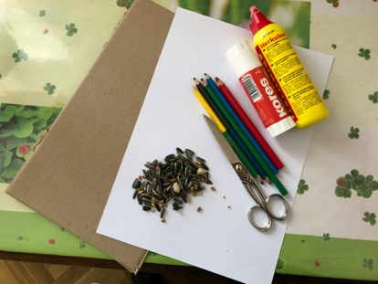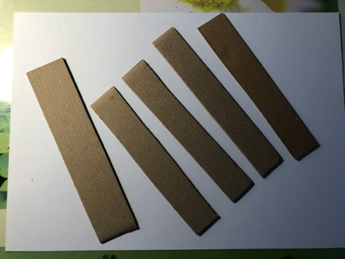

Nejprve si z kartonu ustříhneme 5 pruhů – jeden širší a slepíme k sobě.

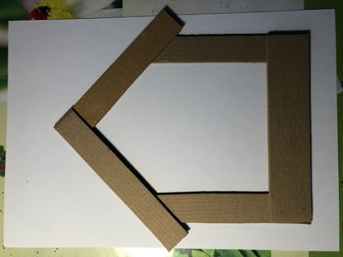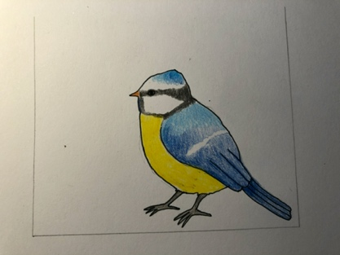

Na čtvrtku namalujeme ptáčka – v tomto případě sýkorku, vystřihneme a podlepíme pod krmítko. Vedle ptáčka natřeme lepidlo (Herkules) a nasypeme semínka. Stříšku krmítka můžeme natřít bílou temperou. Hotovo!

